CONCOURS COMMUN 2004
DES ÉCOLES DES MINES D'ALBI, ALÈS, DOUAI, NANTES
Épreuve de Physique-Chimie
(toutes filières)
Mardi 18 mai 2004 de 08h00 à 12h00
Barème indicatif : Physique environ 2/3 - Chimie environ 1/3
Instructions générales:
Les candidats doivent vérifier que le sujet comprend : 12 pages numérotées $1/12,2/12,…12/12$.
Les candidats sont invités à porter une attention particulière à la rédaction: les copies illisibles ou mal présentées seront pénalisées.
Les candidats colleront sur leur première feuille de composition l'étiquette à code à barres correspondante.
Toute application numérique ne comportant pas d'unité ne donnera pas lieu à attribution de points.
N.B. Les deux problèmes de physique sont indépendants. Les diverses parties peuvent être traitées dans l'ordre choisi par le candidat. Il prendra toutefois soin de bien numéroter les questions. Les questions de chimie sont aussi indépendantes.
Autour de la silice...
Le silicium est, après l'oxygène, l'élément le plus abondant de la planète. Il représente, en masse, $27\%$ de la lithosphère. La silice est de l'oxyde de silicium ${SiO}_{2}$. Le quartz dont les propriétés sont très intéressantes pour réaliser des horloges électroniques est une forme cristalline de silice. C'est à partir du sable, matériau qui est cher aux enfants, constitué lui aussi de silice, que l'on fabrique le verre, forme amorphe de la silice. A travers ces problèmes, nous allons passer en revue quelques propriétés physiques et chimiques de la silice sous ses différentes formes.
PHYSIQUE I : Quartz et électronique
N.B. Aucune connaissance sur les quartz et la piézo-électricité n'est requise pour traiter ce problème dans lequel les candidats sont guidés par de nombreuses questions indépendantes et progressives.
Le quartz est une forme particulière de cristal de silice. Il présente des propriétés physiques très intéressantes : la piézo-électricité. Quand on comprime un morceau de quartz dans une direction particulière, une tension apparaît aux bornes du cristal (c'est l'effet piézo-électrique). Réciproquement, quand on applique une tension aux bornes d'un quartz, ce dernier se déforme proportionnellement à la tension appliquée (c'est l'effet piézo-électrique inverse). Ainsi, le quartz est très intéressant pour l'électronique car on parvient à réaliser des circuits oscillants, à base de résonateur à quartz, très stables dans le temps. Actuellement, le quartz est remplacé par certaines céramiques piézo-électriques.
I-A) Modélisation d'un résonateur à quartz
I-A-1) Modèles mécanique et électrique du résonateur à quartz
Un cristal de quartz est taillé sous forme de pastille cylindrique mince. La base circulaire présente un diamètre $d=1 cm$ et l'épaisseur de la pastille est $e=0,2 mm$. Des électrodes métalliques (en or généralement) sont déposées sur chacune des faces circulaires du quartz (on suppose que ces faces sont totalement métallisées) (figure 1). On parle d'électrodes de connexion. On a ainsi réalisé un condensateur plan.
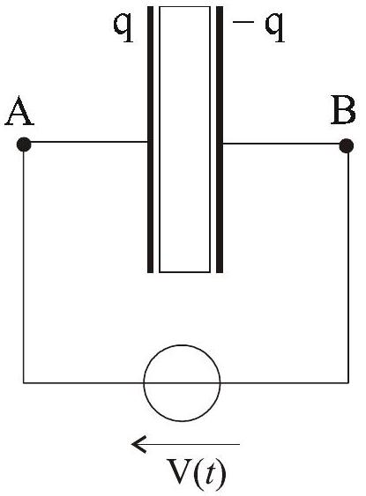
Figure 1 : schéma d'un quartz alimenté par une tension $V(t)$
D'un point de vue mécanique, lorsque l'on soumet le disque piézo-électrique à une tension sinusoïdale $V(t)=V⋅cos⁡(ωt)$, il va être, dans le cadre d'une approximation linéaire, le siège d'une vibration mécanique sinusoïdale sous l'effet d'une force extérieure proportionnelle à cette tension.
Modélisation proposée : un élément de masse $m$ du corps piézo-électrique, placé à une distance $x$ de son point de repos, est soumis aux forces suivantes, toutes orientées selon un axe ( $Ox$ ) que l'on ne précise pas ici:
- une force de rappel type élastique $−k⋅x (k>0)$ qui a pour origine la rigidité du matériau,
- des frottements supposés proportionnels à la vitesse et de la forme $−h⋅\frac{dx}{dt} (h>0)$,
- une force due à l'effet piézo-électrique $β⋅V(t) (β>0)$,
- le poids est négligé.
I-A-1-a) En appliquant le principe fondamental de la dynamique au petit élément de masse $m$ dans le référentiel du laboratoire supposé galiléen, établir l'équation différentielle vérifiée par $x(t)$ en supposant que le mouvement se fasse selon l'axe ( $Ox$ ).
D'un point de vue électrique, la charge totale q apparaissant sur les électrodes planes a deux origines :
- les deux faces planes du disque forment un condensateur de capacité $C_{P}$, d'où une charge $q_{1}(t)$,
- l'effet piézo-électrique provoque l'apparition d'une charge $q_{2}$ proportionnelle à $x$ : $q_{2}(t)=γ⋅x(t)$.
I-A-1-b) On montre que la capacité d'un condensateur plan vaut $C_{P}=\frac{ε_{0}ε_{r}S}{e}$ où $S$ est la surface d'une électrode, e l'épaisseur du condensateur, $ε_{0}$ la permittivité du vide (sa valeur est $ε_{0}=8,85⋅{10}^{−12} F⋅{ m}^{−1}$ ) et $ε_{r}$ une constante valant pour le quartz $ε_{r}=2,3$.
- Estimer alors la capacité $C_{P}$ appelée capacité de connexion.
- Quelle est la relation entre la charge $q_{1}$, la capacité $C_{P}$ et la tension $V(t)$ ?
I-A-1-c) En reprenant l'équation différentielle obtenue pour $x(t)$, écrire l'équation différentielle vérifiée par la charge $q_{2}(t)$.
I-A-1-d) Considérons le circuit représenté sur la figure 2 ci-dessous.
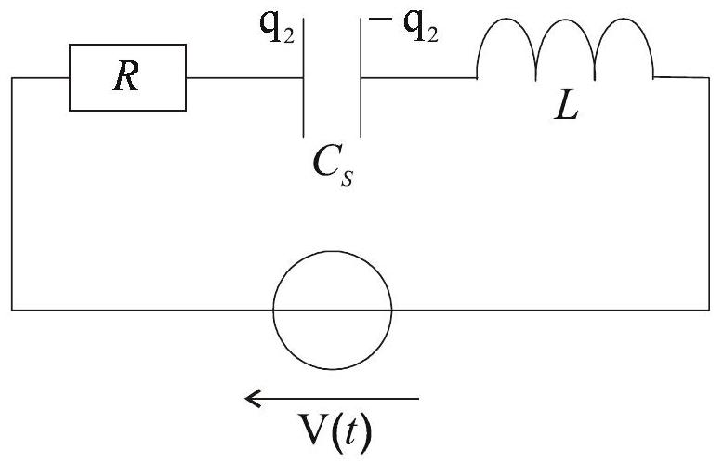
Figure 2 : circuit $R,L,C_{S}$ série
Montrer que la charge $q_{2}(t)$ est équivalente à la charge d'un condensateur de capacité $C_{S}$ dans le circuit série $R,L,C_{S}$ dont la tension aux bornes est $V(t)$. On donnera alors les expressions de $R,L$ et $C_{S}$ en fonction de $m,h,β,γ$ et $k$.
I-A-2) Etude de l'impédance équivalente du quartz
Dans cette partie, on néglige la résistance $R$ du quartz. Le schéma électrique simplifié est alors donné sur la figure 3.
Pour les applications numériques, on prendra $L=500mH,C_{S}=0,08pF$ et $C_{P}=8pF$.
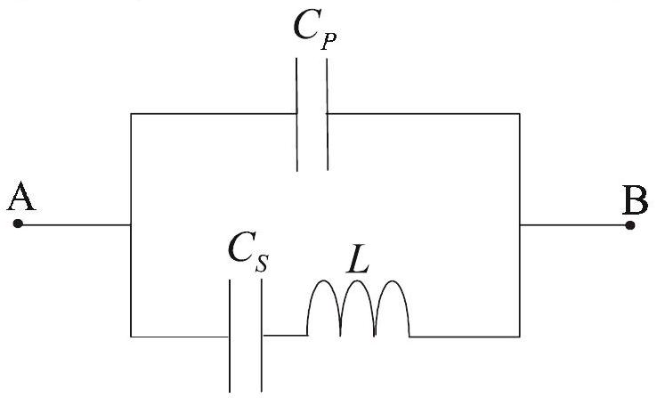
Figure 3 : modèle électrique d'un quartz
On se placera toujours en régime sinusoïdal forcé (les grandeurs dépendront de la pulsation $ω$ ).
I-A-2-a) Calculer alors l'impédance complexe du quartz, vue entre les bornes A et B. On l'écrira sous la forme ${\underline{Z}}_{AB}={\left(−\frac{j}{αω}\right)}^{1−\frac{ω^{2}}{ω_{r}^{2}}}\frac{ω^{2}}{1−\frac{ω_{a}^{2}}{ω_{a}^{2}}}$ où $j$ est le nombre imaginaire pur tel que $j^{2}=−1$. On donnera, en fonction de $L,C_{P}$ et $C_{S}$ les expressions de $α,ω_{a}^{2}$ et $ω_{r}^{2}$. Montrer aussi que $ω_{a}^{2}>ω_{r}^{2}$.
On pourra admettre les résultats de cette question pour poursuivre la résolution du problème.
I-A-2-b) Donner les valeurs numériques des fréquences $f_{a}$ et $f_{r}$ correspondant respectivement aux pulsations $ω_{a}$ et $ω_{r}$.
I-A-2-c) Etudier le comportement inductif ou capacitif du quartz en fonction de la fréquence. On rappelle qu'un dipôle a un comportement inductif (respectivement capacitif) si la partie imaginaire de son impédance est positive (respectivement négative).
I-A-2-d) Tracer l'allure de $Z_{AB}=\left\|{\underline{Z}}_{AB}\right\|$, module de l'impédance complexe du quartz, en fonction de la fréquence.
I-A-3) Etude expérimentale de la résonance d'un quartz
On veut tracer expérimentalement la courbe donnant l'impédance du quartz en fonction de la fréquence d'excitation. On dispose d'un générateur basses fréquences pouvant délivrer une tension sinusoïdale d'amplitude réglable. Le GBF possède une résistance interne $R_{g}$. On dispose d'une résistance $R_{v}$ variable, d'un quartz et d'un oscilloscope.
Dans cette question, on néglige toujours la résistance du quartz sauf dans la question I-A-3-c.
On réalise alors le montage de la figure 4 suivante.
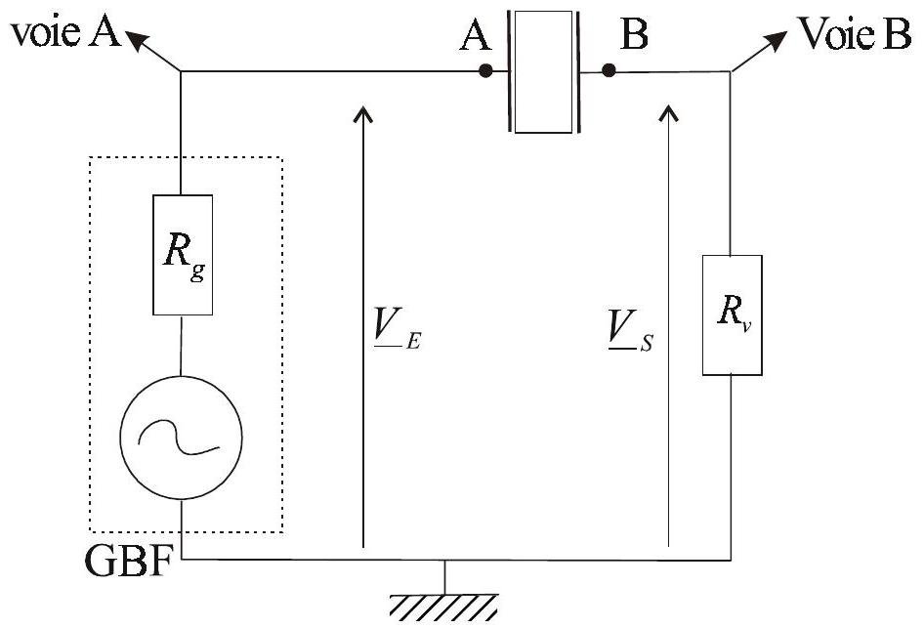
Figure 4 : montage expérimental pour l'étude de la résonance du quartz
I-A-3-a) Calculer le rapport de la tension de sortie ${\underline{V}}_{s}$ à celle d'entrée ${\underline{V}}_{E}:\underline{H}={\underline{V}}_{s}/{\underline{V}}_{E}$ en fonction de $R_{v}$ et de ${\underline{Z}}_{AB}$.
I-A-3-b) On choisit, pour chaque fréquence, la résistance $R_{v}$ de telle façon que $‖\underline{H}‖=1/2$. Que vaut alors le module de l'impédance du quartz en fonction de $R_{v}$ ?
I-A-3-c) Autour du pic de résonance d'intensité situé vers 796 kHz , on mesure une bande passante de 50 Hz . Quelle est la valeur numérique du facteur de qualité $Q$ du quartz défini comme le rapport de la largeur de la bande passante à la fréquence de résonance ? Commenter cette valeur. En supposant que le facteur de qualité soit donné par la relation $Q=\frac{Lω_{0}}{R}$ ( $ω_{0}$ étant la pulsation de résonance), estimer la valeur de la résistance $R$ du quartz.
I-B) Principe d'une montre à quartz :
Une horloge est composée d'un oscillateur plus ou moins stable dans le temps et d'un système de comptage des oscillations. Le quartz utilisé présente une fréquence de résonance de 32768 Hz . Cela signifie que 32768 fois par seconde une impulsion électrique est émise par le circuit oscillant. Un dispositif électrique doit compter les impulsions. Ces compteurs fonctionnent dans la technologie binaire (suite de 0 et de 1 ). Une impulsion électrique correspond à la valeur 1 . La valeur 0 correspond à aucun signal électrique.
I-B-1) Compteur modulo 2
Un tel compteur délivre une impulsion de sortie dès qu'il a compté 2 impulsions à son entrée. Si en entrée d'un tel compteur on envoie le signal à 32768 Hz délivré par le circuit à quartz, quelle est la fréquence du signal de sortie du compteur modulo 2 ?
I-B-2) Succession de compteurs modulo 2
Ecrire le nombre 32768 sous la forme $2^{k}$ où k est un entier naturel.
Combien de compteurs modulo 2 faut-il alors mettre en cascade pour commander le chiffre des secondes ?
Fin du premier problème de physique
PHYSIQUE II : Quelques propriétés du verre
II-A) Propriétés thermodynamiques
II-A-1) Capacité thermique du verre
On donne la capacité thermique (ou calorifique) massique de l'eau : $c_{\text{eau }}=4,18 J⋅{ K}^{−1}⋅{ g}^{−1}$.
On désire mesurer la capacité thermique massique du verre par une expérience de calorimétrie à pression constante.
II-A-1-a) Quelle est la fonction d'état à utiliser dans ce cas ?
II-A-1-b) On place $n=40$ petites billes de verre identiques dans un four maintenant une température $t_{1}={80}^{∘}C$. Chaque petite bille a un diamètre $δ=1 cm$. La densité du verre est $d=2,5$. On plonge ces petites billes dans un calorimètre de masse équivalente en eau $m_{\text{eq }}=20 g$ dans lequel on a placé initialement une masse $M=100 g$ d'eau à $t_{2}={20}^{∘}C$. On néglige toute fuite thermique. La température du mélange à l'équilibre est $t_{eq}={25}^{∘}C$. En déduire l'expression littérale et la valeur numérique de la capacité thermique massique du verre, que l'on notera $c_{\text{verre }}$. On rappelle que la masse volumique de l'eau est $ρ_{\text{eau }}=1000 kg⋅{ m}^{−3}$.
On veut montrer à partir du second principe que la transformation réalisée ci-dessus est irréversible.
II-A-1-c) Relier, en justifiant, la variation élémentaire d'entropie $dS$ à la variation de température $dT$ d'une phase condensée idéale de capacité thermique C .
II-A-1-d) Donner l'expression littérale et la valeur numérique de la variation d'entropie du système {billes, calorimètre, eau} pour la transformation précédente. Conclure quant à la réversibilité de la transformation.
II-A-2) Fuite thermique par une vitre
Soit une pièce d'habitation de capacité thermique totale C , de température (à l'instant $t$ ) $T(t)$ supposée uniforme en tout point de la pièce. Les fuites thermiques se font uniquement par l'intermédiaire d'une fenêtre simple vitrée de surface $S$. La température de l'extérieur est constante de valeur $T_{0}=273 K$. On suppose que la puissance $P_{\text{th }}$ des fuites thermiques est proportionnelle à la surface de la vitre $S$ et à l'écart de température entre la pièce et l'extérieur (loi de Newton). On appellera $k$ le coefficient de proportionnalité. En valeur absolue, la loi de Newton s'exprime donc par la relation : $\left|P_{th}\right|=kS\left| T−T_{0}\right|($ avec $k>0)$.
La pièce est chauffée par un radiateur électrique de résistance $R$ alimenté par le secteur EDF (qui délivre une tension efficace $U$ égale à 220 V ).
Initialement la pièce est à une température $T(0)=283 K$. On met en route le chauffage.
II-A-2-a) Quelle est l'expression littérale de la puissance thermique $P_{J}$ reçue du radiateur par la pièce?
II-A-2-b) Quelle est l'expression littérale de la puissance thermique $P_{\text{th,pièce }}$ algébriquement reçue par la pièce?
II-A-2-c) Quelle valeur faut-il donner à $R$ pour qu'en régime permanent la température de la pièce soit de $T_{1}=293 K$ ? Pour l'application numérique, on prendra $S=1{ m}^{2}$ et $k=5,6$ S.I.
II-A-2-d) Ecrire le bilan énergétique de la pièce entre deux instants infiniment voisins $t$ et $t+dt$ et en déduire l'équation différentielle vérifiée par $T(t)$.
II-A-2-e) Dans l'équation différentielle de $T(t)$, identifier une constante de temps $τ$. Quelle est sa valeur numérique si $C=100 kJ/K$ ? Quelle est sa signification physique ?
II-A-2-f) Résoudre l'équation différentielle avec la condition initiale proposée.
II-A-2-g) Connaissez-vous un moyen de réduire les pertes thermiques? Lequel ?
II-B) Propriétés mécaniques
II-B-1) Coefficient de frottement
On se propose de mesurer le coefficient de frottement du verre sur le verre, noté $μ$. Pour cela, on dispose d'une grande vitre plane et d'un petit morceau de verre parallélépipédique de masse $m$. On pose le petit morceau de verre sur la vitre initialement horizontale et on incline doucement la vitre. On notera $α$ l'angle que fait la vitre avec l'horizontale (figure 5).
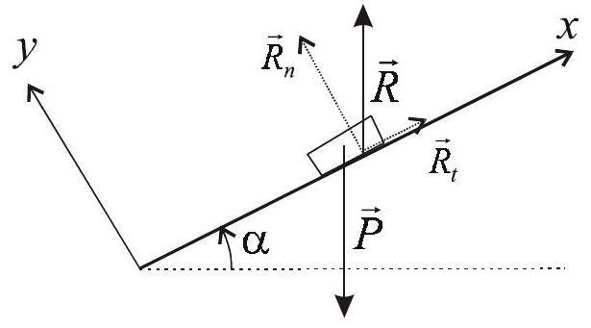
Figure 5 : géométrie de l'expérience
Le coefficient de frottement $μ$ est défini comme suit : tant que le morceau de verre ne glisse pas sur la vitre, la norme de la composante tangentielle de la réaction du support est inférieure à $μ$ fois la norme de la composante normale de la réaction : $\left\|{\vec{R}}_{t}\right\|≤μ\left\|{\vec{R}}_{n}\right\|$.
II-B-1-a) En supposant que le petit morceau de verre soit immobile, exprimer les composantes normale et tangentielle de la réaction en fonction de la masse $m$ du petit morceau de verre, de l'accélération de la pesanteur $g$ et de l'angle $α$.
II-B-1-b) En déduire une condition sur l'angle $α$ et sur le coefficient de frottement $μ$ pour que le petit morceau de verre ne glisse pas.
II-B-1-c) Expérimentalement, on remarque que pour $α≥{35}^{∘}$ le petit morceau de verre se met à glisser. En déduire la valeur de $μ$.
II-B-2) Un modèle d'élasticité d'une fibre de verre
Le verre est un matériau très dur. On peut toutefois le déformer légèrement sans le casser : on parle d'élasticité. Récemment, des expériences de biophysique ont été menées pour étudier l'ADN. Le capteur utilisé était simplement une fibre optique en silice amincie à l'extrémité de laquelle on accroche un brin d'ADN. L'expérience consistait à suivre la déformation de flexion de la fibre. La masse volumique du verre est $ρ=2500 kg⋅{ m}^{−3}$.
La fibre de verre de longueur $ℓ$ et de diamètre $d$ est encastrée horizontalement dans une paroi immobile. Au repos, la fibre est horizontale (on néglige son poids). Quand on applique une force verticale F (on supposera que la force F reste verticale tout au long de l'expérience) à l'extrémité libre de la fibre, celle-ci est déformée. L'extrémité est déplacée verticalement d'une distance Y que l'on appelle la flèche (figure 6).
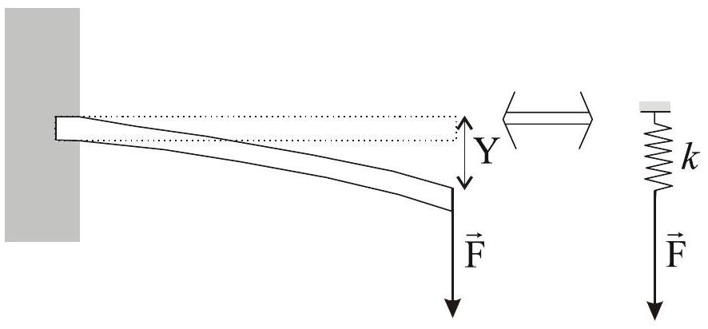
Figure 6 : Déformation d'une fibre de verre
La flèche Y est donnée par la relation suivante (on notera la présence du facteur numérique 7, sans dimension, qui est en fait une valeur approchée pour plus de simplicité) : $Y=\frac{7ℓ^{3} F}{Ed^{4}}$ où E est le module d'Young du verre. Pour les applications numériques on prendra pour le module d'Young $E={7.10}^{10}SI$.
II-B-2-a) Quelle est l'unité SI du module d'Young E ?
II-B-2-b) En considérant uniquement la force F , montrer que l'on peut modéliser la fibre de verre par un ressort de longueur à vide nulle et de constante de raideur $k$ dont on donnera l'expression analytique en fonction de $E,d$ et $ℓ$.
II-B-2-c) Calculer numériquement $k$ pour une fibre de longueur $ℓ=7 mm$ et de diamètre $d=10μ m$.
II-B-2-d) Démontrer l'expression de l'énergie potentielle élastique d'un ressort de longueur à vide nulle, de constante de raideur $k$, lorsque sa longueur est $ℓ$. En reprenant l'analogie du ressort, quelle est alors l'énergie potentielle élastique de la fibre de verre lorsque la flèche vaut Y ? On donnera la relation en fonction de $E,d$ et $ℓ$.
On a tous fait l'expérience suivante : faire vibrer une règle ou une tige lorsque une de ses extrémités est bloquée. On cherche ici à chercher les grandeurs pertinentes qui fixent la fréquence des vibrations. L'extrémité de la tige vaut $Y(t)$ à l'instant $t$. On admet que lors des vibrations de la fibre, l'énergie cinétique de la fibre de verre est donnée par l'expression $E_{c}=ρℓd^{2}{\left(\frac{dY}{dt}\right)}^{2}$.
II-B-2-e) Ecrire l'expression de l'énergie mécanique de la fibre en négligeant l'énergie potentielle de pesanteur.
II-B-2-f) Justifier que l'énergie mécanique se conserve au cours du temps. En déduire l'équation différentielle qui régit les vibrations de la fibre.
II-B-2-g) Quelle est l'expression de la fréquence propre de vibration d'une tige de verre de module d'Young E, de longueur $ℓ$ et de diamètre $d$.
II-B-2-h) Calculer numériquement la fréquence des vibrations d'une fibre de verre de longueur 7 mm et diamètre $10μ m$.
Fin du deuxième problème de physique
Fin des problèmes de physique

CHIMIE : Quelques propriétés chimiques de la silice
La silice, de formule chimique ${SiO}_{2}$ peut se dissoudre lentement dans l'eau. Des études récentes ont montré le rôle de la silice sur l'eutrophisation des rivières. L'eutrophisation est une évolution naturelle des eaux où l'équilibre biologique est perturbé par une diminution de l'oxygène dissous. On se propose ici d'entrevoir les phénomènes liés à la dissolution de la silice dans l'eau.
I) Structure
I-1) Ecrire la configuration électronique dans l'état fondamental du silicium de numéro atomique $Z=14$. Citer un élément de la même colonne
Le silicium existe à l'état naturel sous les trois formes isotopiques suivantes :
$$_{14}^{28}Si:92,2\% ; _{14}^{29}Si:4,7\% ; _{14}^{30}Si:3,1\%$$
I-2) Estimer la masse molaire atomique moyenne de l'élément Si .
I-3) La masse molaire de l'oxygène étant de $16 g/mol$, quelle est la masse molaire moyenne de la silice ${SiO}_{2}$ ?
I-4) On rappelle que le numéro atomique de l'oxygène est $Z=8$. Proposer alors un schéma de Lewis de la molécule ${SiO}_{2}$. Quelle est la géométrie de cette molécule? Citer une molécule de géométrie analogue à celle de ${SiO}_{2}$.
II) La silice en solution aqueuse
On trouve de la silice minérale sous forme, par exemple, d'anorthite de formule chimique ${CaAl}_{2}{Si}_{2}O_{8}$. L'altération de cette silice minérale par l'acide carbonique ( ${CO}_{2}$ dissous formant l'acide $H_{2}{CO}_{3}$ ), présent dans les eaux de pluie, souterraines et fluviales, libère de la silice dissoute, que l'on notera DSi dont la formule chimique est $H_{4}{SiO}_{4}$. La réaction de dissolution est la suivante :
$${CaAl}_{2}{Si}_{2}O_{8}+xH_{2}{CO}_{3}+yH_{2}0=2Al(OH)_{3}+{Ca}^{2+}+αH_{4}{SiO}_{4}+β{HCO}_{3}^{−}.$$
II-1) Proposer une formule de Lewis de la silice dissoute DSi.
II-2) Equilibrer cette réaction (donner la valeur des coefficients $x,y,α$ et $β$ ).
On va s'intéresser maintenant à la dissolution de la silice pure amorphe ${SiO}_{2( s)}$. La solubilité de cette silice dans l'eau est caractérisée par l'équilibre suivant où l'on retrouve alors la forme dissoute de la silice ( DSi ou $H_{4}{SiO}_{4}$ ) :
$$\text{ (1) }{SiO}_{2( s)}+2H_{2}O=H_{4}{SiO}_{4} { K}_{1}={10}^{−2,7}\text{ à }{25}^{∘}C$$
II-3) Calculer, à l'équilibre, la concentration en DSi à ${25}^{∘}C$ ?
II-4) En déduire la masse maximale de silice pure amorphe que l'on peut dissoudre dans un volume de 1L d'eau pure. Pour l'application numérique, on se reportera à la question I-3 .
III) Propriétés acido-basiques de la silice
En fait, la solubilité de la silice varie en fonction du pH par suite des propriétés acides de DSi ou $H_{4}{SiO}_{4}$. Les équilibres acido-basiques mis en jeu sont les suivants :
$$\begin{matrix} & H_{4}{SiO}_{4}+H_{2}O=H_{3}{SiO}_{4}^{−}+H_{3}O^{+} {pK}_{2}=9,5\text{ à }{25}^{∘}C \\ & H_{3}{SiO}_{4}^{−}+H_{2}O=H_{2}{SiO}_{4}^{2−}+H_{3}O^{+} {pK}_{3}=12,6\text{ à }{25}^{∘}C\end{matrix}$$
III-1) Tracer le diagramme de prédominance des différentes espèces acido-basiques de la silice dissoute DSi.
III-2) Sachant que le pH des eaux naturelles est généralement compris entre 7 et 8, quelle est la forme prédominante en solution de la silice ?
Le produit ionique de l'eau, à ${25}^{∘}C$, vaut $K_{e}={10}^{−14}$.
III-3) Pour une eau dont le pH est compris entre 10 et 12, écrire l'équation bilan de dissolution de la silice (en milieu basique). Calculer la constante $K_{2} ^{′}$ de cet équilibre en fonction de $K_{2},{ K}_{1}$ et $K_{e}$ (produit ionique de l'eau).
III-4) Pour une eau dont le pH est compris entre 12 et 14, écrire l'équation bilan de dissolution de la silice (en milieu basique). Calculer la constante $K_{3} ^{′}$ de cet équilibre en fonction de $K_{3},{ K}_{2},{ K}_{1}$ et $K_{e}$ (produit ionique de l'eau).
IV) Thermochimie de la silice
Les tables thermodynamiques donnent les enthalpies standard de formation suivantes (à 298 K ) :
 | $${Si}_{(s)}$$ | $${SiO}_{2( s)}$$ | $$O_{2( g)}$$
$$Δ_{f}H^{∘}\left(kJ⋅{mol}^{−1}\right)$$ | 0 | -911 | 0

IV-1) Pourquoi les enthalpies de formation du silicium et du dioxygène sont nulles ?
IV-2) La liaison $Si−O$ présente une énergie de liaison de $E_{Si−O}=796 kJ⋅{ mol}^{−1}$. L'énergie de la liaison $O=O$ vaut $E_{O=O}=498 kJ⋅{ mol}^{−1}$. On rappelle que l'énergie de liaison est l'énergie à fournir pour casser une mole de liaison, les constituants étant tous à l'état gazeux.
On donne l'enthalpie de sublimation du silicium : $Δ_{\text{sub }}H^{∘}(Si)=399 kJ⋅{ mol}^{−1}$.
Etablir un cycle thermodynamique et donner alors l'expression littérale et la valeur numérique de l'enthalpie de sublimation de la silice.
V) Cinétique de dissolution de la silice biogénique dans l'eau
La silice peut être incorporée par des organismes vivants, comme les diatomées ou les radiolaires. On parle alors de silice biogénique, ${SiO}_{2}$ ou BSi . Des études récentes ont montré que cette silice, d'origine semi-aquatique ou même terrestre, pouvait avoir un rôle important dans les cycles biogéochimiques. Quand la silice est incorporée dans les plantes, on parle de phytolithes. Ces phytolithes s'accumulent dans les estuaires des fleuves. On se propose d'étudier la cinétique de dissolution des phytolithes dans l'eau des fleuves.
Pour étudier la dissolution en laboratoire, on place une certaine quantité initiale $n_{Bo}={10}^{−3} mol$ de silice biogénique, dans un volume $V_{0}=1 L$ d'eau. La silice biogénique se présente sous la forme de microcristaux que l'on suppose répartis de manière uniforme dans l'eau. On définit alors à l'instant t une concentration en silice biogénique par le rapport $\frac{n_{B}(t)}{V_{0}}$. L'expérience est réalisée à ${60}^{∘}C$, en bain-marie agitant, avec adjonction de chlorure de sodium à $0,7 mol/L$ et en présence d'un tampon à $pH=8$. La silice biogénique va se dissoudre pour former de la silice DSi ( $H_{4}{SiO}_{4}$ ) que l'on sait doser au cours du temps. L'équation de dissolution est : $BSi+2H_{2}O=DSi$.
V-1) Pourquoi utilise-t-on un tampon à $pH=8$ ici ?
V-2) Pourquoi l'expérience est réalisée à une température de ${60}^{∘}C$ alors que dans les conditions naturelles, les eaux sont à moins de ${20}^{∘}C$ ?
La silice dissoute est dosée par une technique de spectrophotométrie assez délicate à mettre en œuvre ici. On relève au cours du temps la concentration en $mmol/L$ de silice dissoute DSi . Le tableau des relevés est donné ci-dessous.
Concentration en $DSi(mmol/L)$ | 0,014 | 0,026 | 0,040 | 0,066 | 0,097 | 0,127 | 0,156 | 0,184
Temps écoulé en heures | 4 | 8 | 12 | 20 | 30 | 40 | 50 | 60

V-3) Etablir la loi d'évolution temporelle de la concentration en DSi dans le cas d'une cinétique d'ordre 1 par rapport à la concentration en silice biogénique BSi restante. On appellera k la constante de vitesse.
V-4) Quelle courbe faut-il tracer en fonction du temps pour vérifier l'hypothèse d'un ordre 1?
V-5) Par une régression linéaire ou par une méthode graphique, vérifier que la cinétique est bien d'ordre 1 . En déduire la valeur de k .
V-6) Dans l'hypothèse où k suit la loi d'Arrhénius, exprimer la constante de vitesse $k_{2}$ à la température $T_{2}$ en fonction de la constante de vitesse $k_{1}$ à la température $T_{1}$. Calculer alors numériquement la constante de vitesse de la dissolution à température de ${20}^{∘}C$. On donne l'énergie d'activation $E_{a}=60 kJ⋅{ mol}^{−1}$; la constante des gaz parfaits $R=8,314 J⋅{ K}^{−1}⋅{ mol}^{−1}$. Conclure.
Fin du problème de chimie
Fin de l'épreuve

